

**Об утверждении регламентов государственных услуг, оказываемых организациями технического и профессионального, послесреднего образования**

***Утративший силу***

Постановление акимата города Астаны от 6 августа 2015 года № 107-1346. Зарегистрировано Департаментом юстиции города Астаны от 9 сентября 2015 года № 943. Утратило силу постановлением акимата города Нур-Султана от 9 октября 2020 года № 107-2157.

      Сноска. Утратило силу постановлением акимата города Нур-Султана от 09.10.2020 № 107-2157 (вводится в действие по истечении десяти календарных дней после дня его первого официального опубликования).

      В соответствии с законами Республики Казахстан от 23 января 2001 года "О местном государственном управлении и самоуправлении в Республике Казахстан", от 15 апреля 2013 года "О государственных услугах", приказом Министра образования и науки Республики Казахстан от 14 апреля 2015 года № 200 "Об утверждении стандартов государственных услуг, оказываемых в сфере технического и профессионального образования", в целях повышения качества оказания государственных услуг, акимат города Астаны **ПОСТАНОВЛЯЕТ:**

      1. Утвердить:

      1) Регламент государственной услуги "Прием документов в организации технического и профессионального, послесреднего образования" согласно приложению 1;

      2) Регламент государственной услуги "Предоставление общежития обучающимся в организациях технического и профессионального образования" согласно приложению 2;

      3) Регламент государственной услуги "Выдача дубликатов документов о техническом и профессиональном образовании" согласно приложению 3.

      2. Признать утратившими силу:

      1) постановление акимата города Астаны от 5 мая 2015 года № 107-673 "Об утверждении регламентов государственных услуг, оказываемых в сфере технического и профессионального образования" (зарегистрировано в Реестре государственной регистрации нормативных правовых актов 12 июня 2015 года № 915, опубликовано в газетах "Астана ақшамы" от 20 июня 2015 года № 66 (3271), "Вечерняя Астана" от 20 июня 2015 года № 66 (3289);

      2) постановление акимата города Астаны от 5 мая 2015 года № 107-674 "Об утверждении Регламента государственной услуги "Прием документов в организации технического и профессионального, послесреднего образования" (зарегистрировано в Реестре государственной регистрации нормативных правовых актов 21 мая 2015 года № 906, опубликовано в газетах "Астана ақшамы" от 30 мая 2015 года № 57 (3262), "Вечерняя Астана" от 30 мая 2015 года № 57 (3280).

      3. Руководителю Государственного учреждения "Управление образования города Астаны" произвести государственную регистрацию настоящего постановления в органах юстиции с последующим опубликованием в официальных и периодических печатных изданиях, а также на интернет-ресурсе, определяемом Правительством Республики Казахстан, и на интернет-ресурсе акимата города Астаны.

      4. Контроль за исполнением настоящего постановления возложить на заместителя акима города Астаны Аманшаева Е.А.

      5. Настоящее постановление вводится в действие по истечении десяти календарных дней после дня его первого официального опубликования.

|  |  |
| --- | --- |
| Аким города Астаны | А. Джаксыбеков |

|  |  |
| --- | --- |
|  | Приложение 1 к постановлению акимата города Астаны от 06 августа 2015 года № 107-1346 |

**Регламент государственной услуги**  
**"Прием документов в организации технического и**  
**профессионального, послесреднего образования"**  
**1. Общие положения**

      1. Настоящий Регламент государственной услуги "Прием документов в организации технического и профессионального, послесреднего образования" (далее – Регламент) разработан на основании стандарта государственной услуги "Об утверждении стандартов государственных услуг, оказываемых в сфере технического и профессионального образования", утвержденного приказом Министра образования и науки Республики Казахстан от 14 апреля 2015 года № 200 (далее – Стандарт).

      Государственная услуга "Прием документов в организации технического и профессионального, послесреднего образования" (далее – государственная услуга) оказывается организациями технического и профессионального образования города Астаны (далее – услугодатель).

      Прием заявлений и выдача результата оказания государственной услуги осуществляется через канцелярию услугодателя.

      Прием документов осуществляется без предварительной записи и ускоренного обслуживания.

      2. Форма оказания государственной услуги: бумажная.

      3. Результатом оказания государственной услуги является расписка о приеме документов в учебное заведение технического и профессионального, послесреднего образования в соответствии с пунктом 9 Стандарта.

      4. Государственная услуга оказывается бесплатно.

**2. Описание порядка действий структурных подразделений (работников) услугодателя в процессе оказания государственной услуги**

      5. Основанием для начала процедуры (действия) по оказанию государственной услуги является предоставление услугополучателем пакета документов согласно перечню, предусмотренному пунктом 9 Стандарта.

      6. Содержание каждой процедуры (действия), входящей в состав процесса оказания государственной услуги, длительность его выполнения:

      действие 1 – прием и регистрация заявления от услугополучателя или законного представителя (в произвольной форме) с приложением необходимых документов работником, ответственным за прием документов учебного заведения – не более 3 (трех) минут.

      Результатом процедуры (действия) по оказанию государственной услуги по действию 1 является прием и регистрация документов работником, ответственным за прием документов в учебное заведение, на соответствие предъявляемым требованиям, предусмотренным пунктом 9 Стандарта, и передача документов членам приемной комиссии учебного заведения;

      действие 2 – рассмотрение документов членами приемной комиссии учебного заведения на соответствие предъявляемым требованиям, предусмотренным пунктом 9 Стандарта, и передача заполненной расписки ответственному секретарю на подписание – в течение 5 (пяти) минут.

      Результатом процедуры (действия) по оказанию государственной услуги по действию 2 является рассмотрение документов членами приемной комиссии учебного заведения на соответствие предъявляемым требованиям, предусмотренным пунктом 9 Стандарта, и передача ответственному секретарю приемной комиссии учебного заведения;

      действие 3 – подписание ответственным секретарем приемной комиссии учебного заведения расписки о приеме документов в учебное заведение технического и профессионального, послесреднего образования и передача расписки работнику, ответственному за прием документов – в течение 4 (четырех) минут.

      Результатом процедуры (действия) по оказанию государственной услуги по действию 3 является подписание ответственным секретарем приемной комиссии учебного заведения расписки о приеме документов в учебное заведение технического и профессионального, послесреднего образования и передача расписки работнику, ответственному за прием документов;

      действие 4 – работник, ответственный за прием документов, выдает расписку услугополучателю о приеме документов в учебное заведение технического и профессионального, послесреднего образования – в течение 3 (трех) минут.

      Результатом процедуры (действия) по оказанию государственной услуги по действию 4 является выдача расписки услугополучателю о получении документов.

**3. Описание порядка взаимодействия структурных подразделений (работников) услугодателя в процессе оказания государственной услуги**

      7. Перечень структурных функциональных единиц (работников) услугодателя, которые участвуют в процессе оказания государственной услуги:

      1) работники, ответственные за прием документов в учебное заведение;

      2) члены приемной комиссии учебного заведения;

      3) ответственный секретарь приемной комиссии учебного заведения.

      8. Описание последовательности процедур (действий) между структурными подразделениями (работниками) услугодателя в процессе оказания государственной услуги сопровождается блок-схемой согласно приложению 1 к Регламенту:

      действие 1 – прием и регистрация заявления от услугополучателя или законного представителя (в произвольной форме) с приложением необходимых документов работником, ответственным за прием документов учебного заведения – не более 3 (трех) минут;

      действие 2 – рассмотрение документов членами приемной комиссии учебного заведения на соответствие предъявляемым требованиям, предусмотренным пунктом 9 Стандарта, и передача заполненной расписки ответственному секретарю на подписание – в течение 5 (пяти) минут;

      действие 3 – подписание ответственным секретарем приемной комиссии учебного заведения расписки о приеме документов в учебное заведение технического и профессионального, послесреднего образования и передача расписки работнику, ответственному за прием документов – в течение 4 (четырех) минут;

      действие 4 – выдача работником, ответственным за прием документов расписки услугополучателю о приеме документов в учебное заведение технического и профессионального, послесреднего образования – в течение 3 (трех) минут.

      9. Подробное описание последовательности процедур (действий), взаимодействий структурных подразделений (работников) услугодателя в процессе оказания государственной услуги отражается в справочнике бизнес-процессов оказания государственной услуги согласно приложению 2 к Регламенту. Справочник бизнес-процессов оказания государственной услуги размещается на интернет-ресурсе услугодателя.

|  |  |
| --- | --- |
|  | Приложение 1 к Регламенту государственной услуги "Прием документов в организации технического и профессионального, послесреднего образования" |

**Блок-схема последовательности действий между структурными подразделениями (работниками) услугодателя с указанием длительности каждого действия**

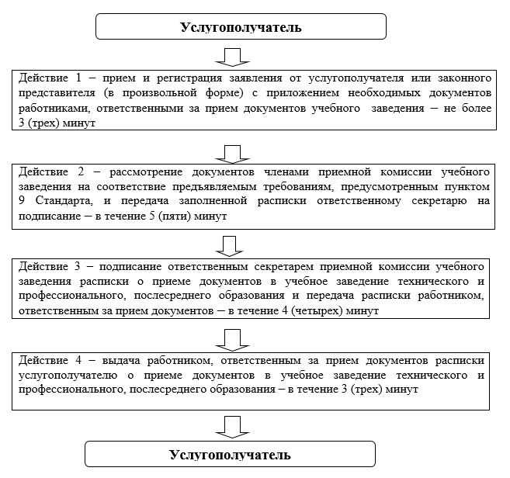

|  |  |
| --- | --- |
|  | Приложение 2 к Регламенту государственной услуги "Прием документов в организации технического и профессионального, послесреднего образования" |

**Справочник**  
**бизнес-процессов оказания государственной услуги**

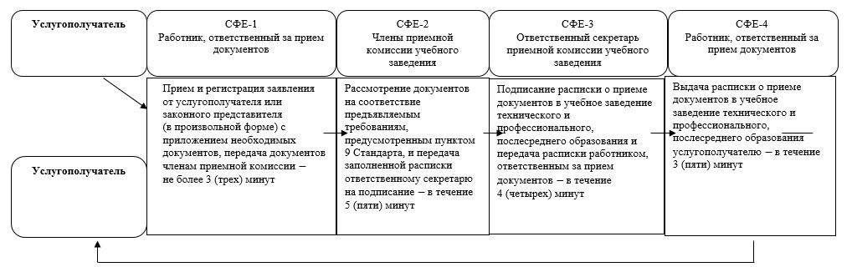

|  |  |
| --- | --- |
|  | Приложение 2 к постановлению акимата города Астаны от 06 августа 2015 года № 107-1346 |

**Регламент государственной услуги**  
**"Предоставление общежития обучающимся в организациях технического и профессионального образования"**  
**1. Общие положения**

      1. Настоящий Регламент государственной услуги "Предоставление общежития обучающимся в организациях технического и профессионального образования" (далее – Регламент) разработан на основании стандарта государственной услуги "Об утверждении стандартов государственных услуг, оказываемых в сфере технического и профессионального образования", утвержденного приказом Министра образования и науки Республики Казахстан от 14 апреля 2015 года № 200 (далее – Стандарт).

      Государственная услуга "Предоставление общежития обучающимся в организациях технического и профессионального образования" (далее – государственная услуга) оказывается организациями технического и профессионального образования, имеющими общежития.

      Прием заявлений и выдача результатов оказания государственной услуги осуществляются на базе учебного заведения технического и профессионального образования.

      2. Форма оказания государственной услуги: бумажная.

      3. Результат оказания государственной услуги – направление о предоставлении общежития обучающимся в организациях технического и профессионального образования по форме согласно приложению 1 к Стандарту.

**2. Описание порядка действий структурных подразделений (работников) услугодателя в процессе оказания государственной услуги**

      4. Основанием для начала процедуры (действия) по оказанию государственной услуги является наличие заявления услугополучателя установленного образца согласно приложению 2 к Стандарту с приложением документов согласно перечню, предусмотренному пунктом 9 Стандарта (далее – заявление).

      5. Содержание процедур (действий), входящих в состав процесса оказания государственной услуги, длительность их выполнения:

      действие 1 – прием ответственным исполнителем услугодателя заявления услугополучателя – не более 15 (пятнадцати) минут.

      Результатом процедуры (действия) по оказанию государственной услуги по действию 1 является регистрация заявления с прилагаемыми документами и передача на рассмотрение руководителю услугодателя;

      действие 2 – рассмотрение зарегистрированного заявления услугополуча-теля руководителем услугодателя – в течение 3 (трех) рабочих дней.

      Результатом процедуры (действия) по оказанию государственной услуги по действию 2 является визирование заявления руководителем услугодателя и передача ответственному исполнителю;

      действие 3 – ответственный исполнитель услугодателя выдает результат государственной услуги услугополучателю – в течение 3 (трех) рабочих дней.

      Результатом процедуры (действия) по оказанию государственной услуги по действию 3 является выдача результата государственной услуги услугополучателю.

**3. Описание порядка взаимодействия структурных подразделений (работников) услугодателя в процессе оказания государственной услуги**

      6. Перечень структурных подразделений (работников) услугодателя, которые участвуют в процессе оказания государственной услуги:

      1) ответственный исполнитель услугодателя;

      2) руководитель услугодателя.

      7. Описание последовательности процедур (действий) между структурными подразделениями (работниками) услугодателя в процессе оказания государственной услуги сопровождается блок-схемой согласно приложению 1 к Регламенту:

      действие 1 – прием работником услугодателя заявления услугополучателя – не более 15 (пятнадцати) минут;

      действие 2 – рассмотрение зарегистрированного заявления услугополуча-теля руководителем услугодателя – в течение 3 (трех) рабочих дней;

      действие 3 – ответственный исполнитель услугодателя выдает результат государственной услуги услугополучателю – в течение 3 (трех) рабочих дней.

      8. Подробное описание последовательности процедур (действий), взаимодействий структурных подразделений (работников) услугодателя в процессе оказания государственной услуги отражается в справочнике бизнес-процессов оказания государственной услуги согласно приложению 2 к Регламенту. Справочник бизнес-процессов оказания государственной услуги размещается на интернет-ресурсе услугодателя.

|  |  |
| --- | --- |
|  | Приложение 1 к Регламенту государственной услуги "Предоставление общежития обучающимся в организациях технического и профессионального образования" |

**Блок-схема**  
**описания последовательности процедур (действий) между структурными подразделениями (работниками) услугодателя с указанием длительности каждого действия**

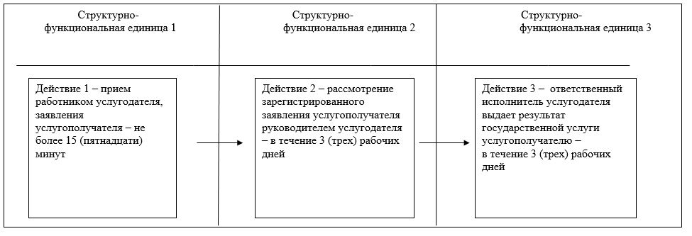

|  |  |
| --- | --- |
|  | Приложение 2 к Регламенту государственной услуги "Предоставление общежития обучающимся в организациях технического и профессионального образования" |

**Справочник**  
**бизнес-процессов оказания государственной услуги**

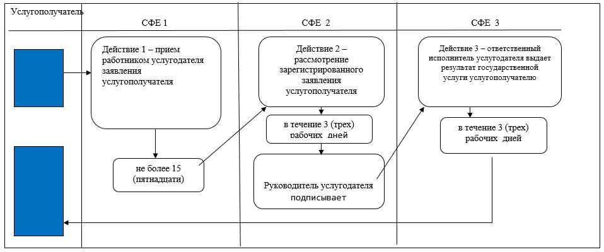

      СФЕ – структурно-функциональная единица: взаимодействие структурных подразделений (работников) услугодателя в процессе оказания государственной услуги

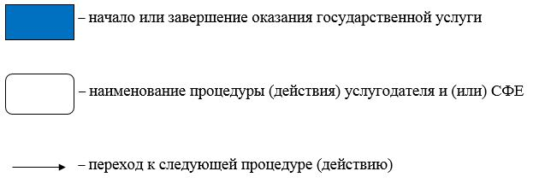

|  |  |
| --- | --- |
|  | Приложение 3 к постановлению акимата города Астаны от 06 августа 2015 года № 107-1346 |

**Регламент государственной услуги**  
**"Выдача дубликатов документов о техническом и профессиональном**  
**образовании"**

      Сноска. Приложение 3 в редакции постановления акимата города Астаны от 18.04.2016 № 107-750 (вводится в действие по истечении десяти календарных дней после дня его первого официального опубликования).

**1. Общие положения**

      1. Настоящий Регламент государственной услуги "Выдача дубликатов документов о техническом и профессиональном образовании" (далее – Регламент) разработан на основании стандарта государственной услуги "Выдача дубликатов документов о техническом и профессиональном образовании" (далее – Стандарт), утвержденного приказом Министра образования и науки Республики Казахстан от 22 января 2016 года № 63 "О внесении изменения в приказ Министра образования и науки Республики Казахстан от 14 апреля 2015 года № 200 "Об утверждении стандартов государственных услуг, оказываемых в сфере технического и профессионального образования" (зарегистрирован в Реестре государственной регистрации нормативных правовых актов за № 13356).

      Государственная услуга "Выдача дубликатов документов о техническом и профессиональном образовании" (далее – государственная услуга) оказывается организациями технического и профессионального образования города Астаны (далее – услугодатель).

      Прием заявлений и выдача результатов оказания государственной услуги осуществляются через канцелярию услугодателя и через некоммерческое акционерное общество "Государственная корпорация "Правительство для граждан" (далее - Государственная корпорация).

      2. Форма оказания государственной услуги: бумажная.

      3. Результатом оказания государственной услуги является выдача дубликатов документов о техническом и профессиональном образовании (далее – дубликат) на бумажном носителе.

      4. Государственная услуга оказывается бесплатно физическим лицам (далее – услугополучатель).

**2. Описание порядка действий структурных подразделений (работников)**  
**услугодателя в процессе оказания государственной услуги**

      1. Основанием для начала процедуры (действия) по оказанию государственной услуги является предоставление услугополучателем пакета документов согласно перечню, предусмотренному пунктом 9 Стандарта.

      2. Содержание каждой процедуры (действия), входящей в состав процесса оказания государственной услуги, длительность их выполнения:

      действие 1 – прием работником услугодателя, ответственным за регистрацию заявлений и документов, заявления от услугополучателей установленного образца согласно приложению 1 к Стандарту с приложением необходимых документов – в течение 30 (тридцать) минут, в день подачи документов.

      Результат – регистрация заявления с прилагаемыми документами и передача на исполнение ответственному исполнителю;

      действие 2 – рассмотрение документов услугополучателя и заполнение дубликата ответственным исполнителем и передача результата государственной услуги руководителю услугодателя на подписание – в течение 18 (восемнадцать) календарных дней.

      Результат – рассмотрение документов услугополучателя и заполнение дубликата ответственным исполнителем и передача результата государственной услуги руководителю услугодателя на подписание;

      действие 3 – подписание результата государственной услуги руководителем услугодателя и передача ответственному исполнителю – в течение 1 (одного) рабочего дня.

      Результат – подписание результата руководителем услугодателя и передача ответственному исполнителю;

      действие 4 – выдача подписанного руководителем услугодателя результата государственной услуги услугополучателю – в течение 1 (одного) рабочего дня.

      Результат – выдача подписанного руководителем услугодателя результата государственной услуги услугополучателю.

**3. Описание порядка взаимодействия структурных подразделений**  
**(работников) услугодателя в процессе оказания государственной услуги**

      1. В процессе оказания государственной услуги задействованы следующие структурно-функциональные единицы (работники) услугодателя:

      1) работник услугодателя, ответственный за регистрацию заявлений и прием документов;

      2) ответственный исполнитель услугодателя;

      3) руководитель услугодателя.

      2. Описание последовательности процедур (действий) между структурными подразделениями (работниками) услугодателя с указанием длительности каждой процедуры (действия) сопровождается блок-схемой согласно приложению 1 к Регламенту.

**4. Описание порядка взаимодействия с Государственной корпорацией**  
**"Правительство для граждан" (или) иными услугодателями, а также**  
**порядка использования информационных систем в процессе оказания**  
**государственной услуги**

      1. Описание порядка обращения услугополучателя в Государственную корпорацию с указанием длительности каждой процедуры (действия):

      1) услугополучатель для получения государственной услуги подает заявление и необходимые документы, предусмотренные в пункте 9 Стандарта, инспектору Государственной корпорации, инспектор Государственной корпорации осуществляет прием документов – в течение 15 (пятнадцати) минут;

      2) инспектор Государственной корпорации направляет документы в накопительный отдел Государственной корпорации для передачи услугодателю – в течение 1 (одного) рабочего дня;

      3) ответственный исполнитель услугодателя регистрирует полученные документы услугополучателя и направляет на рассмотрение руководителю услугодателя – в течение 15 (пятнадцати) минут;

      4) руководитель услугодателя ознакамливается с документами услугополучателя и направляет документы ответственному исполнителю услугодателя – в течение 1 (одного) рабочего дня;

      5) ответственный исполнитель услугодателя рассматривает поступившие документы услугополучателя, осуществляет проверку на соответствие перечню, подготавливает дубликат, подписывает у руководителя и передает дубликат курьеру Государственной корпорации – не позднее 18 (восемнадцать) календарных дней;

      6) инспектор Государственной корпорации выдает дубликат услугополучателю – в течение 15 (пятнадцати) минут.

      2. Подробное описание последовательности процедур (действий) между структурными подразделениями (работниками) услугодателя с указанием длительности каждой процедуры (действия), а также описание порядка взаимодействия с иными услугодателями и (или) Государственной корпорации отражается в блок-схеме согласно приложению 2 к Регламенту.

      3. Подробное описание последовательности процедур (действий), взаимодействий структурных подразделений (работников) услугодателя в процессе оказания государственной услуги отражается в справочнике бизнес-процессов оказания государственной услуги согласно приложению 3 к Регламенту. Справочник бизнес-процессов оказания государственной услуги размещается на интернет-ресурсе услугодателя.

|  |  |
| --- | --- |
|  | Приложение 1 к Регламенту государственной услуги "Выдача дубликатов документов о техническом и профессиональном образовании" |

      Блок-схема

      описания последовательности процедур (действий) между структурными

      подразделениями (работниками) услугодателя с указанием длительности

      каждой процедуры (действия)

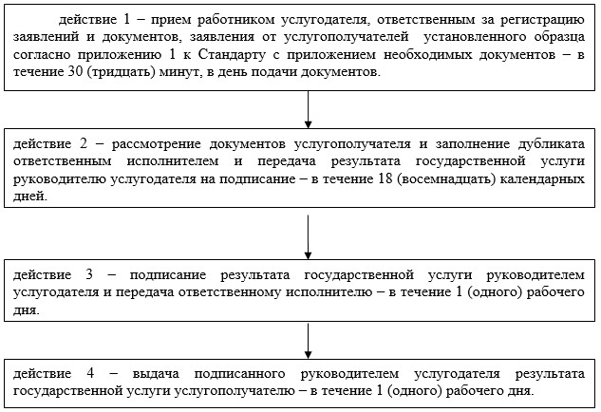

|  |  |
| --- | --- |
|  | Приложение 2 к Регламенту государственной услуги "Выдача дубликатов документов о техническом и профессиональном образовании" |

      Блок-схема последовательности процедур (действий) между структурными

      подразделениями (работниками) услугодателя с указанием длительности

      каждой процедуры (действия)

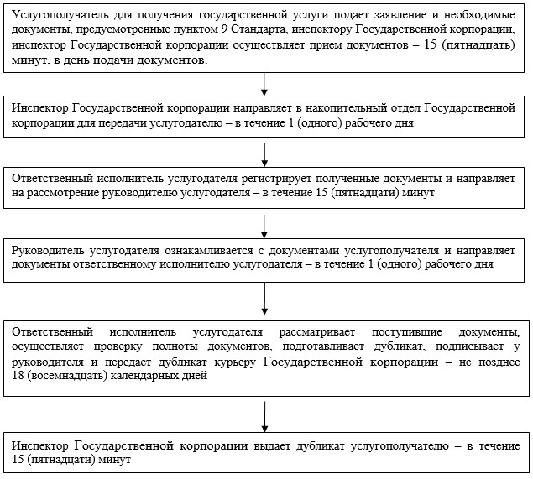

|  |  |
| --- | --- |
|  | Приложение 3 к Регламенту государственной услуги "Выдача дубликатов документов о техническом и профессиональном образовании" |

      Справочник бизнес-процессов оказания государственной услуги

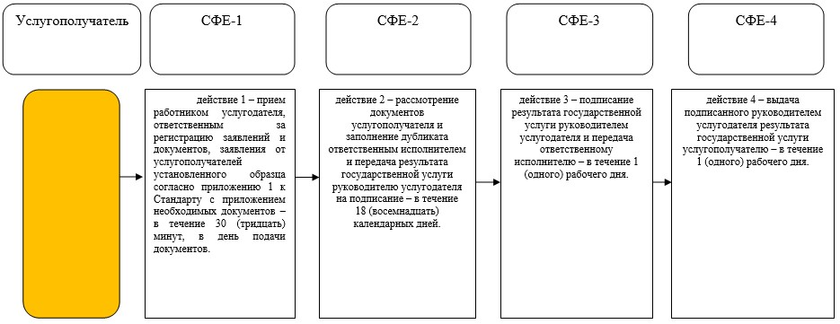

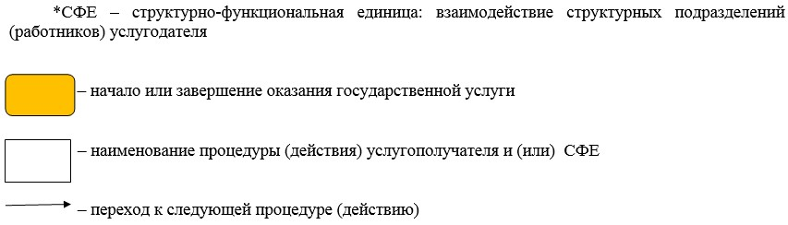

© 2012. РГП на ПХВ «Институт законодательства и правовой информации Республики Казахстан» Министерства юстиции Республики Казахстан